Автономная некоммерческая организация
Православная классическая гимназия
городского округа Тольятти Самарской области

Технологическая карта урока
по алгебре в 8 классе
по теме «Рациональные уравнения
как математические модели реальных ситуаций».

Выполнила
Бугаева Ольга Николаевна,
учитель математики.

2014 год

Учебно-тематическое планирование

№ п/п | Наименование разделов | Всего часов
 |  | Плановых уроков | Из них контрольных уроков
1 | Алгебраические дроби | 24 | 2
2 | Свойства квадратного корня | 18 | 1
3 | Квадратичная функция | 18 | 2
4 | Квадратные уравнения | 22 | 2
5 | Неравенства | 15 | 1
6 | Обобщающее повторение курса алгебры. | 5 | -
 | Итого: | 102 | 8

Календарно-тематическое планирование

№  п/п | Тема  раздела,  урока | Кол-во  часов | Элементы содержания урока | Прогнозируемые результаты | Дата |  | Реализуемые УУД
67 | Рациональные уравнения | 1 | проверка корней уравнения, посторонние корни | Уметь:  – решать рациональные уравнения по заданному алгоритму и методом введения новой переменной;  – формировать вопросы, задачи, создавать проблемную ситуацию | 21.04
68 | Контрольная работа №6 по теме «Квадратные уравнения» | 1 | Индивидуальная работа | Уметь:  – решать квадратные уравнения по формулам корней квадратного уравнения через дискриминант;  – решать рациональные уравнения по заданному алгоритму и методом введения новой переменной | 22.04
69 | Рациональные уравнения как математические модели реальных ситуаций | 1 | Рациональные уравнения, математическая модель реальной ситуации, решение задач на составление уравнений | Уметь:  – решать задачи  на числа, выделяя  основные этапы  математического моделирования;  – привести примеры, подобрать аргументы, сформулировать выводы | 23.04
70 | Рациональные уравнения как математические модели реальных ситуаций | 1 | Рациональные уравнения, математическая модель реальной ситуации, решение задач на составление уравнений | Уметь:  – решать задачи  на движение по дороге, выделяя основные этапы математического моделирования;  – участвовать в диалоге, понимать точку зрения собеседника, признавать право на иное мнение | 24.04

Учитель | Бугаева Ольга Николаевна
Класс | 8
Предмет | алгебра
Тема урока | « Рациональные уравнения как математические модели реальных ситуаций».
Цель урока  Задачи урока | Научиться составлять математические модели реальных ситуаций, совершенствовать навыки решения задач, развивать логическое мышление, умение рассуждать и обобщать.  Познавательные УУД: умение видеть математическую задачу в контексте проблемной ситуации и других дисциплинах.  Регулятивные УУД: научиться контролировать свою деятельность по ходу или результатам выполнения задания, осуществлять самоконтроль  КоммуникативныеУУД: самостоятельное выдвижение гипотез и проблем.
Дата проведения | 23.04.2014
Тип урока, вид урока, методы, формы, приемы обучения | Тип урока: открытие новых знаний учащимися.  Форма урока: исследование
Планируемые результаты:
Личностные | - формирование ответственного отношения к учению, готовности и способности обучающихся к саморазвитию и самообразованию на основе мотивации к обучению и познанию, осознанному выбору и построению дальнейшей индивидуальной траектории образования;  - формирование осознанного, уважительного и доброжелательного отношения к другому человеку, его мнению, мировоззрению;  - формирование коммуникативной компетентности в общении и сотрудничестве со сверстниками в процессе образовательной, учебно – исследовательской и других видов деятельности
Метапредметные | - умение самостоятельно определять цели своего обучения, ставить и формулировать для себя новые задачи в учебе и познавательной деятельности, развивать мотивы и интересы соей познавательной деятельности;  - умение оценивать правильность выполнения учебной задачи, собственные возможности ее решения;  - владение основами самоконтроля, самооценки, принятия решений и осуществления осознанного выбора в учебной и познавательной деятельности;  - умение определять понятия, создавать обобщения и делать выводы;  - умение организовывать учебное сотрудничество и совместную деятельность с учителем и сверстниками, работать индивидуально и в группе;
Предметные | - расширение и систематизация научных знаний о приёмах решения задач  - формирование практических навыков составления схем к задачам
Формируемые УУД: | - Личностные: мотивация учения, оценивание усваиваемого содержания, исходя из социальных и личностных ценностей;  - Коммуникативные: участвовать в диалоге, в общей беседе, вести диалог с учителем и одноклассниками;  - Регулятивные: понимать, принимать и сохранять учебную задачу; действовать по плану и планировать свои учебные действия; контролировать процесс и результаты деятельности, вносить коррективы; адекватно оценивать свои достижения, осознавать возникающие трудности и стараться искать способы их преодоления.  - Познавательные: искать, получать и использовать информацию; осознавать познавательную задачу; составлять план работы над задачей; извлекать нужную информацию; соотносить ее с имеющимися знаниями, опытом.
Оборудование: | Учебник, проектор, экран, рабочие тетради, печатные тетради, ручка, карандаш.

Ход урока.
Этапы урока | Цели этапа | Деятельность учителя | Деятельность учащихся | УУД
1. Организационный момент | Создать благоприятный психологический настрой на работу | Приветствие, проверка подготовленности к учебному занятию, организация внимания детей.  Здравствуйте, ребята. Ещё начиная с начальной школы, вы учились решать уравнения. Для этого с каждым годом вы обучались всё новым и новым методам и способам решения.  - Какую тему мы изучили? (рациональные уравнения). Какие рациональные уравнения вы научились решать?  - Какую тему обычно изучают после окончания изучения уравнений? (решение задач с помощью уравнений).  - Как мы называли составленные уравнения в решении простейших жизненных задач, реальных ситуаций? (математические модели)  - Определите тему сегодняшнего занятия. (Рациональные уравнения как математические модели реальных ситуаций).  Итак, тему урока определили.  Мотивация (самоопределение) к учебной деятельности.  - Работать сегодня мы будем в группах и индивидуально. Вспомните правила работы в группах. (Прислушиваться к мнению соседей, работать дружно, помогать друг другу)  В конце урока каждый из вас оценит свою работу. План работы на уроке записан в маршрутных листах | Включаются в деловой ритм урока.  Определяют тему урока. | Коммуникативные: планирование учебного сотрудничества с учителем и сверстниками.
2. Актуализация изученных знаний, необходимых на уроке, и фиксирование индивидуального затруднения в пробном учебном действии. | Повторить основные понятия изученной темы и алгоритм решения дробного рационального уравнения. | На этапе актуализации идёт повторение изученного материала, необходимого для «открытия нового знания», и выявление затруднений в индивидуальной деятельности каждого учащегося.  -Сначала мы повторим все о дробных рациональных уравнениях.  Фронтальный опрос, устная работа с классом.  Ответьте, пожалуйста, на следующие вопросы:  -Какие уравнения называются дробными рациональными?  Работа в группах  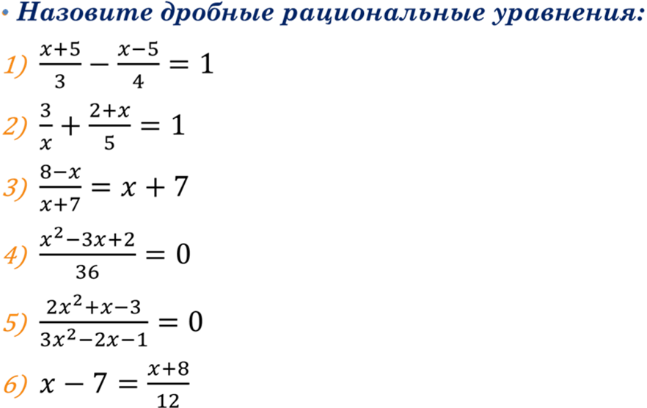  - Что необходимо знать для успешного решения дробных рациональных уравнений? (Общий знаменатель дробей, входящих в уравнения)  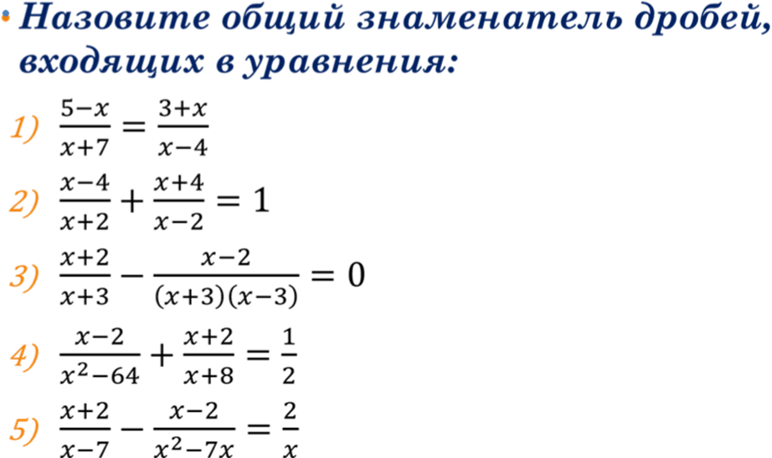  -Расскажите алгоритм решения дробных рациональных уравнений.  - Найти общий знаменатель дробей, входящих в уравнение.  - Умножить обе части уравнения на общий знаменатель.  - Решить получившееся целое уравнение.  - Исключить из его корней те, которые обращают в нуль общий знаменатель.  - Записать ответ.  -Решите уравнение. Выберите верный вариант ответа: На листах записать алгоритм решения. Самопроверка и самооценка.  1. Решите уравнение:  $\frac{х^{2}}{3+х}=\frac{3х}{3+х}$ 1) 0; 2) 0; 3; 3) 3; -3.  2. Решите уравнение:  $\frac{х^{2}−х−2}{х−2}=0$ 1) 2; -1; 2) -2; 1; 3) -1.  3. Решите уравнение:  $5х+\frac{6}{х}=\text{11}$ 1) 2; -3; 2) 1; -2; 3) 1; 1,2.  4. Решите уравнение:  $\frac{2}{х+2}+\frac{1}{х}=1$ 1) -2; 2; 2) 2; 1; 3) 2; -1.  5. Решите уравнение:  $\frac{5}{у+3}−\frac{3}{у}=\frac{3−у}{у^{2}+3у}$ Ответ: __________________  Решение заданий записываем в тетради. В заданиях 1 – 4 – выбираем верный ответ, в 5 – записываем ответ.  Проверка по готовому решению:  5 заданий – «5», 4 – «4», 3, 2 задания – «3», менее 2 – «2»).  Ответы: | Формулируют определение дробных рациональных уравнений.  Определяют дробные рациональные уравнения среди перечисленных.  Находят общий знаменатель дробей, входящих в рациональное уравнение.  Рассказывают алгоритм решения дробных рациональных уравнений.  Решают предложенные дробные рациональные уравнения.  Осуществляют самопроверку и самооценку. | На этапе идёт повторение изученного материала, необходимого для «открытия нового знания», и выявление затруднений в индивидуальной деятельности каждого учащегося. Формируются регулятивные УУД (самоконтроль).
  1 | 2 | 3 | 4 | 5
  2 | 3 | 3 | 3 | 4
3. Открытие новых знаний. | Обеспечение мотивации учения детьми, принятие ими целей урока. | Проблемный вопрос. Какое значение будут иметь в практической деятельности знания и умения, которые мы вспомнили? (Для …)  Итак, тема нашего урока «Рациональные уравнения как математические модели реальных ситуаций».  -Где мы используем математические модели? (при решении задач)  -Назовите этапы решения задачи.  Проблемный вопрос. -Что необходимо сделать перед решением какой-нибудь задачи, например на движение? (Прежде чем приступать к решению задачи необходимо несколько раз внимательно прочитать условие задачи, понять какую величину обозначить за неизвестную).  Проблема: какую величину обозначить за неизвестную.  - Определите цель сегодняшнего урока.  (Научиться составлять математические модели реальных ситуаций)  Эпиграфом к нашим дальнейшим действиям могут быть слова американского математика Дж. Пойа «Если хотите научиться плавать, то смело входите в воду, а если хотите научиться решать задачи, то решайте их».  Записываем в тетрадь тему урока.  Задача. Из города в село, находящееся от него на расстоянии 120 км, выехали одновременно два автомобиля. Скорость одного была на 20 км/ч больше скорости другого, и поэтому он пришел к месту назначения на 1 ч раньше. Найдите скорость каждого автомобиля.  Проблема: как найти скорость каждого автомобиля? | Называют этапы решения задачи.  Формулируют проблему при решении задачи.  Определяют цель урока - научиться составлять матем. модели реальных ситуаций.  Составляют математическую модель реальной ситуации (задачи):  Пусть х км/ч скорость первого автомобиля;  (х +20) км/ч – скорость второго автомобиля;  120/х - время первого автомобиля;  120/(х +20) - время второго автомобиля.  Согласно условию, 120/х -120/(х +20) = 1 (математическая модель)  Работа с составленной моделью.  Решив полученное уравнение, находят корни 40; -60. Но -60 не удовлетворяет условию задачи.  40+20=60 км/ч  Ответ на вопрос задачи. 40 и 60 км/ч | Регулятивные: целеполагание.  Коммуникативные: постановка вопросов.  Познавательные: самостоятельное выделение-формулирование познавательной цели; логические-формулирование проблемы.
4.Первичное закрепление с проговариванием во внешней речи | Установление правильности и осознанности изучения темы. Выявление пробелов первичного осмысления изученного материала, коррекция выявленных пробелов, обеспечение закрепления в памяти детей знаний и способов действий, которые им необходимы для самостоятельной работы по новому материалу. | Работа в тетрадях. Задание №27.2 из задачника «Алгебра 8», под редакцией А.Г. Мордковича, стр. 164.  Первый пешеход прошел 6 км, а второй пешеход 5 км. Скорость первого пешехода на 1 км/ч меньше, чем скорость второго. Найдите скорость первого пешехода, если известно, что он был в пути на 30 мин больше второго.  При составлении уравнения удобно пользоваться таблицей.  Учитель контролирует выполнение задания, отвечает на возникшие вопросы, оказывает помощь слабоуспевающим ученикам. | Работают в группах, обсуждают решение задачи.  Учатся доносить свою позицию до, слушать других, пытаться принимать другую точку зрения, быть готовым изменить свою точку зрения, при необходимости отстаивать свою точку зрения, аргументировать её.  Формирование умений в использовании опорной схемы для решения задач. | Регулятивные: контроль, оценка, коррекция.  Познавательные: умение структуризировать знания, выбор наиболее эффективных способов решения задач, рефлексия способов и условий действия.  Коммуникативные: управление поведением партнера, контроль, коррекция, оценка действий партнера.
5. Выполнение контролирующего задания по изученной теме и включение в систему знаний повторение | Выявление качества и уровня усвоения знаний и способов действий, а также выявление недостатков в знаниях и способах действий, установление причин выявленных недостатков. | Самостоятельная работа.  1. Поезд опаздывал на 1 час, и чтобы приехать вовремя, увеличил скорость на 10 км/час на перегоне в 720 км. Найти скорость поезда по расписанию.  2. Из – за десятиминутной задержки поезда в пути ему пришлось на перегоне в 60 км увеличить скорость на 5 км/ч. Найдите первоначальную скорость поезда. | Самостоятельное решение в тетради.  Учатся находить информацию в тексте задачи, выделять главное, применять новые знания в другой ситуации  Самопроверка. | На данном этапе предлагаются не только задания, при решении которых используется новый алгоритм, но и выполняются задания, в которых новое знание используется вместе с ранее изученным. Выполняются универсальные логические действия: анализ, синтез.
6. Подведение итогов урока. | Дать качественную оценку работы класса и отдельных обучаемых | -Что изучили сегодня на уроке?  Оценить отдельных учащихся | Алгоритм решения задач на движение в одном направлении, если известны расстояние, соотношение между скоростями и время отставания | Регулятивные: оценка-осознание уровня и качества усвоения; контроль.
7. Информация о домашнем задании | Обеспечение понимания детьми цели, содержания и способов выполнения домашнего задания. | Изучить стр. 153-156 в учебнике.  Решить в тетрадях № 27.3; 27.5.  Составить и решить задачу с подобными данными (для сильных учащихся) | Записывают домашнее задание. | Д/з включает в себя как репродуктивное задание, так и творческое, что позволяет вызвать у детей познавательный интерес. Формируются познавательные УУД,
8. Рефлексия  (анализ маршрутного листа) | Инициировать рефлексию детей по поводу психоэмоционального состояния, мотивации их собственной деятельности и взаимодействия с учителем и другими детьми в классе. | - Итак, над какой темой мы работали? Удалось ли решить поставленную задачу? Каким способом?  - В чём испытывали трудности?  - Где можем применить новые знания? (При решении задач)  - Оцените работу группы и себя.  Молодцы. Спасибо за урок. | Учатся определять степень успешности выполнения своей работы и работы всех, понимать причины своего неуспеха и находить способы выхода из этой ситуации. | Коммуникативные: умение с достаточной полнотой и точностью выражать свои мысли;  Регулятивные УУД. Рефлексия.

Приложение.
Маршрутный лист
Учени(ка) 8 класса _______________________________________

Задания | Оценка
Оценка: все верно – «5», 2 верно - – «4», 1 верно – «3», 0 верных – «2»
Оценка: все верно – «5», верно 4 задания – «4», верно 3, 2 задания – «3», верно менее 2 – «2»

- Алгоритм решения дробного рационального уравнения:
1) ……………………………………………………………………….
2) ……………………………………………………………………….
3) ……………………………………………………………………….
4) ……………………………………………………………………….
5) ……………………………………………………………………….
Оценка: Знаете –«5», не знаете – «2»
IV. Тест.
1. Решите уравнение. Выберите верный вариант ответа:
$\frac{х^{2}}{3+х}=\frac{3х}{3+х}$ 1) 0; 2) 0; 3; 3) 3; -3.
2. Решите уравнение:
$\frac{х^{2}−х−2}{х−2}=0$ 1) 2; -1; 2) -2; 1; 3) -1.
3. Решите уравнение:
$5х+\frac{6}{х}=\text{11}$ 1) 2; -3; 2) 1; -2; 3) 1; 1,2.
4. Решите уравнение:
$\frac{2}{х+2}+\frac{1}{х}=1$ 1) -2; 2; 2) 2; 1; 3) 2; -1.
5. Решите уравнение:
$\frac{5}{у+3}−\frac{3}{у}=\frac{3−у}{у^{2}+3у}$ Ответ: __________________
Оценка: верно 5 заданий – «5», верно 4 задания – «4», верно 3, 2 задания – «3», менее 2 – «2»
V. Задача. Из города в село, находящееся от него на расстоянии 120 км, выехали одновременно два автомобиля. Скорость одного была на 20 км/ч больше скорости другого, и поэтому он пришел к месту назначения на 1 ч раньше. Найдите скорость каждого автомобиля.
VI. №27.2 из задачника «Алгебра 8», под редакцией А.Г. Мордковича, стр. 164.
Первый пешеход прошел 6 км, а второй пешеход 5 км. Скорость первого пешехода на 1 км/ч меньше, чем скорость второго. Найдите скорость первого пешехода, если известно, что он был в пути на 30 мин больше второго. Составьте математическую модель.
VII. Поезд опаздывал на 1 час, и чтобы приехать вовремя, увеличил скорость на 10 км/час на перегоне в 720 км. Найти скорость поезда по расписанию. Составьте математическую модель.

VIII. Из – за десятиминутной задержки поезда в пути ему пришлось на перегоне в 60 км увеличить скорость на 5 км/ч. Найдите первоначальную скорость поезда. Составьте математическую модель.
IX. Рефлексия:_______________________________________________________________
_______________________________________________________________

Оценка группе:_________________

Список литературы.

1. Мордкович, А.Г., Алгебра. 8 класс в 2-ч частях. Ч. 1. Учебник для общеобразовательных учреждений. М., «Мнемозина», 2011.-270 с
2. Мордкович А.Г., Мишустина,Т.Н., Тульчинская, Е.Е.. Алгебра 8 класс. Задачник для общеобразовательных учреждений–М.: Мнемозина,2011.-214 с.

